

2VIFC302
CURSO 2025-2026
AUTOR/A:
Damián Quílez Mesa
TUTORÍA:
Luis de Blas Blazquez
CONVOCATORIA:
12 Febrero – Hito3
:

PROYECTO INTERMODULAR II
Desarrollo de Aplicaciones Multiplataforma

Tabla de contenidos
INTRODUCCIÓN 3
1. OBJETIVOS DEL PROYECTO 3
1.1. OBJETIVO GENERAL DEL PROYECTO 3
1.2. OBJETIVOS ESPECÍFICOS 3
2. ANÁLISIS Y DISEÑO 3
2.1. REQUISITOS FUNCIONALES 3
2.2. REQUISITOS NO FUNCIONALES 3
2.3. CASOS DE USO 3
2.3.1. DIAGRAMA DE CASOS DE USO 3
2.3.2. DESCRIPCIÓN DE LOS ACTORES 3
2.3.3. DESCRIPCIÓN DE LOS CASOS DE USO 3
2.4. MODELOS DE DATOS 3
2.4.1. DIAGRAMA E/R 3
2.4.2. DIAGRAMA DE CLASES 4
2.5. INTERFACES GRÁFICAS DE USUARIO 4
2.5.1. MAPA DE NAVEGABILIDAD 4
3. PLAN DE PRUEBAS 4
4. TECNOLOGÍAS EMPLEADAS 4
5. PLANIFICACIÓN Y PRESUPUESTO 4
5.1. DIAGRAMA DE GANTT 4
5.2. ESTIMACIONES DE COSTES 4
6. FUTURAS MEJORAS Y AMPLIACIONES 4
6.1. PROPUESTAS DE MEJORA Y AMPLIACIONES 4
6.2. IMPACTO Y RIESGO DE LOS CAMBIOS PROPUESTOS 4
7. RELACIÓN CON LOS MÓDULOS DEL CICLO 5
8. CONCLUSIONES 5
9. DESPLIEGUE DE LA APLICACIÓN 5
9.1. INSTALACIÓN 5
10. GUÍA DE ESTILOS Y MANUAL DE USUARIO 5
10.1. GUÍA DE ESTILOS 5
10.2. MANUAL DE USUARIO 5
11. WEBGRAFÍA Y FUENTES DE INFORMACIÓN 5

Índice de figuras
Figura 1. 4
Figura 2. Imagen02 no disponible 5
Figura 3. Imagen03 no disponible 5

INTRODUCCIÓN
El presente documento recoge la documentación técnica y funcional correspondiente al Proyecto Intermodular del segundo curso del Ciclo Formativo de Grado Superior en Desarrollo de Aplicaciones Multiplataforma (DAM), impartido en el CIFP La Laboral de Gijón durante el curso académico 2025-2026. Este proyecto tiene como finalidad el diseño, desarrollo, implementación y documentación completa de un aplicativo multiplataforma, plenamente funcional.
El proyecto consiste en el desarrollo de una aplicación para la gestión de las formaciones en empresa (FCT / formación en empresa en primer y segundo curso) realizadas por el alumnado de los distintos ciclos formativos del departamento de Informática.
Ante esta situación, el aplicativo propuesto pretende centralizar y automatizar los principales procesos asociados a las formaciones en empresa, tales como la gestión de usuarios con distintos roles, la asignación de estudiantes a empresas y tutores externos, el seguimiento de los periodos formativos, y el almacenamiento y consulta de la documentación generada durante dichos periodos.
El desarrollo del proyecto se ajusta estrictamente a las especificaciones establecidas para el Proyecto Intermodular, abordando un producto cerrado, documentado y coherente, sin pretender cubrir la totalidad de posibles casuísticas, pero sí aquellas consideradas imprescindibles para una gestión eficaz de las formaciones en empresa. Asimismo, el proyecto integra conocimientos adquiridos a lo largo del ciclo formativo, tanto de primer como de segundo curso, aplicando conceptos relacionados con bases de datos, programación, diseño de interfaces, arquitectura de software, seguridad, documentación técnica y planificación de proyectos.
Desde el punto de vista técnico, el sistema será un aplicativo multiplataforma, con una arquitectura organizada en capas que favorece la mantenibilidad, escalabilidad y claridad del código. Se contempla el uso de mecanismos de autenticación segura, control de accesos por perfil, configuración externa de la base de datos y una interfaz gráfica diferenciada en función del rol del usuario. Además, el proyecto incluye una versión adaptada para dispositivos móviles, reforzando la accesibilidad y el uso práctico de la aplicación.
Finalmente, este documento no solo describe el producto final, sino que también detalla el análisis funcional, el diseño del sistema, los modelos de datos, los casos de uso, la planificación, las tecnologías empleadas, el plan de pruebas, así como posibles mejoras y ampliaciones futuras, cumpliendo con los criterios de evaluación establecidos y sirviendo como soporte tanto para la evaluación académica como para la defensa del proyecto ante el tribunal.

OBJETIVOS DEL PROYECTO
El presente proyecto tiene como objetivo principal el desarrollo de un aplicativo multiplataforma destinado a la gestión integral de las formaciones en empresa realizadas por el alumnado de los ciclos formativos del departamento de Informática y Comunicaciones del CIFP La Laboral de Gijón. Dicho objetivo se define a partir de una necesidad real del entorno educativo, donde intervienen múltiples actores y procesos que requieren una coordinación eficiente y una correcta gestión de la información.
Para garantizar una correcta definición del alcance del proyecto, los objetivos se han estructurado en un objetivo general, que define la finalidad global del sistema, y varios objetivos específicos, que concretan las funcionalidades y características técnicas que deberá cumplir el aplicativo. Esta división permite abordar el desarrollo del proyecto de forma organizada, asegurando que cada parte del sistema contribuya de manera directa al cumplimiento del objetivo principal.
Los objetivos planteados han sido definidos teniendo en cuenta tanto los requisitos funcionales y no funcionales establecidos en las especificaciones del Proyecto Intermodular, como los conocimientos adquiridos a lo largo del ciclo formativo, especialmente en los módulos del segundo curso.

OBJETIVO GENERAL DEL PROYECTO
El objetivo general del proyecto es diseñar e implementar una aplicación multiplataforma que permita gestionar de forma centralizada, segura y eficiente las formaciones en empresa de los ciclos formativos del departamento de Informática y Comunicaciones del centro educativo, cumpliendo con la lógica de negocio real y la normativa vigente de Formación Profesional.
El aplicativo deberá facilitar la interacción entre los distintos perfiles implicados en las formaciones en empresa (administrador, profesorado, tutores de empresa y estudiantes), proporcionando a cada uno de ellos acceso únicamente a las funcionalidades y datos que le correspondan según su rol. De este modo, se pretende mejorar la organización, el seguimiento y la trazabilidad de los periodos formativos, así como reducir la carga administrativa asociada a estos procesos.
Asimismo, el sistema deberá estar técnicamente bien estructurado, empleando una arquitectura organizada en capas, mecanismos de autenticación segura y una correcta gestión de la información, de forma que el producto resultante sea mantenible, escalable y adaptable a futuras ampliaciones.

OBJETIVOS ESPECÍFICOS

- Unificar y afianzar los conocimientos adquiridos en todos los módulos del Grado Superior en Desarrollo de Aplicaciones Multiplataforma
- Gestionar usuarios con distintos perfiles: administrador, profesorado, tutoría en empresa y estudiante.
- Permitir la autenticación mediante credenciales (usuario + contraseña).
- Registrar y consultar los periodos de formación en empresa por curso y ciclo.
- Asociar estudiantes con empresas y tutores de empresa.
- Almacenar y consultar documentación asociada a cada formación.
- Implementar una interfaz gráfica intuitiva y funcional.
- Desarrollar una versión móvil del aplicativo.
- Añadir dos funcionalidades extra definidas por el estudiante.

ANÁLISIS Y DISEÑO
En este apartado se describen los aspectos fundamentales relacionados con el análisis funcional y el diseño técnico del sistema desarrollado. El objetivo de este análisis es identificar correctamente las necesidades del problema a solucionar y traducirlas en una solución software estructurada, coherente y alineada con la lógica de negocio real del entorno educativo.
Durante la fase de análisis se han estudiado los procesos actuales de gestión de las formaciones en empresa del departamento de Informática y Comunicaciones, así como los distintos actores implicados en dichos procesos. Este estudio ha permitido identificar las funcionalidades necesarias, los flujos de información entre perfiles y las restricciones que deben aplicarse para garantizar un uso correcto y seguro del sistema.
A partir de este análisis funcional, se ha llevado a cabo el diseño del sistema, definiendo tanto la estructura interna del aplicativo como la forma en que los usuarios interactúan con él. El diseño contempla una clara separación de responsabilidades, el uso de una arquitectura en capas y la definición de modelos de datos que permiten representar de forma fiel las entidades y relaciones propias del dominio de las formaciones en empresa.
El aplicativo ha sido diseñado para soportar múltiples cursos académicos, ciclos formativos y periodos de formación, permitiendo su uso continuado en el tiempo sin necesidad de modificaciones estructurales profundas. Asimismo, se ha prestado especial atención a aspectos como la seguridad, la usabilidad, la mantenibilidad y la escalabilidad, fundamentales en cualquier aplicación de gestión.

REQUISITOS FUNCIONALES
ID | DESCRIPCIÓN BÁSICA | DESCRIPCIÓN DETALLADA | PRIORIDAD
RF-01 | Autenticación de usuarios por perfil | El sistema debe permitir la autenticación de usuarios mediante credenciales únicas (usuario + contraseña), asignando automáticamente el perfil correspondiente (Administrador, Profesorado, Tutor Empresa, Estudiante) y restringiendo el acceso a funcionalidades según dicho perfil. | Imprescindible
RF-02 | Asociación de estudiantes con empresas y tutores | El sistema debe permitir la asociación de estudiantes con empresas y tutores externos, registrando los datos de la empresa, el tutor asignado y el periodo de formación. Esta funcionalidad estará disponible para el Administrador y el Profesorado y podrá ser visualizado por el estudiante. | Alta
RF-03 | Almacenamiento de documentación | El sistema debe permitir el almacenamiento de documentación relacionada con la formación en empresa (informes, convenios, seguimientos, etc.), permitiendo la subida, consulta y descarga de archivos por parte de todos los diferentes perfiles según sus permisos. | Alta
RF-04 | Visualización de periodos de formación | El sistema debe permitir la visualización de los periodos de formación en empresa por curso, ciclo y estudiante, mostrando información como fechas, empresa asignada y tutor responsable. Esta funcionalidad estará disponible para Profesorado y Estudiantes. | Media
RF-05 | Interfaz gráfica para cada perfil | El sistema debe disponer de una interfaz gráfica diferenciada para cada perfil de usuario, mostrando únicamente las funcionalidades permitidas para cada rol. | Alta
RF-06 | Funcionalidades extra definidas por el estudiante | Deberé implementar dos funcionalidades extra (se incluirán más adelante) que complementen el sistema Estas funcionalidades deben integrarse correctamente en la lógica del aplicativo. | Media
RF-07 | Gestión de perfiles | El sistema debe permitir la gestión de perfiles de usuario, incluyendo la creación, edición y eliminación de roles (Profesorado, Tutor Empresa, Estudiante), así como la asignación de permisos específicos para cada uno. Esta funcionalidad estará disponible únicamente para el perfil Administrador. | Muy Alta
RF-08 | Gestión de empresas colaboradoras | El sistema debe permitir registrar, modificar, consultar y eliminar empresas colaboradoras, almacenando información relevante como razón social, CIF, dirección, contacto y observaciones. Cada empresa podrá tener asociados uno o varios tutores de empresa y varios estudiantes a lo largo de distintos cursos académicos. | Alta
RF-09 | Gestión de tutores de empresa | El sistema debe permitir la creación, modificación y consulta de tutores de empresa, asociándolos obligatoriamente a una empresa existente. Un tutor de empresa podrá estar vinculado a uno o varios estudiantes y a distintos periodos de formación en empresa. | Alta
RF-10 | Gestión de cursos, ciclos y grupos | El sistema debe permitir la gestión de ciclos formativos, cursos y grupos, incluyendo su alta, modificación y consulta. Esta estructura servirá como base para organizar las formaciones en empresa por curso académico y ciclo formativo. | Media-Alta
RF-11 | Asociación de formaciones a cursos académicos | El sistema debe permitir registrar y consultar formaciones en empresa correspondientes a distintos cursos académicos, no limitándose únicamente al curso actual. Esto permitirá mantener un histórico completo de formaciones realizadas en años anteriores. | Alta
RF-12 | Registro y seguimiento de periodos de formación | El sistema debe permitir clasificar la documentación asociada a una formación en empresa según su tipo (convenio, informe, seguimiento, justificante, etc.) y asociarla a un estudiante, periodo formativo y curso académico concretos. | Media
RF-13 | Gestión de documentación por tipo y contexto | El sistema debe permitir clasificar la documentación asociada a una formación en empresa según su tipo (convenio, informe, seguimiento, justificante, etc.) y asociarla a un estudiante, periodo formativo y curso académico concretos. | Media
RF-14 | Control de acceso a la documentación | El sistema debe restringir el acceso a la documentación almacenada en función del perfil del usuario, permitiendo únicamente la visualización, descarga o subida de documentos según los permisos asignados a cada rol. | Muy Alta
RF-15 | Gestión de incidencias en la formación | El sistema debe permitir registrar incidencias asociadas a una formación en empresa, tales como cambios de empresa, reasignaciones de tutor o interrupciones del periodo formativo, manteniendo un histórico de los cambios realizados. | Media
RF-16 | Reasignación de estudiantes a otra empresa | El sistema debe permitir reasignar un estudiante a una nueva empresa y tutor en caso de devolución del alumno por parte de la empresa, generando un nuevo registro de formación sin eliminar el histórico anterior. | Alta
RF-17 | Panel de control por perfil | El sistema debe proporcionar un panel de control (dashboard) específico para cada perfil de usuario, mostrando información resumida y accesos directos a las funcionalidades más relevantes según su rol. | Media-Alta

REQUISITOS NO FUNCIONALES
ID | DESCRIPCIÓN BÁSICA | DESCRICPIÓN DETALLADA | TIPO
RNF-01 | Contraseñas cifradas para mayor seguridad | El sistema debe garantizar un acceso seguro mediante la protección de las contraseñas y validación de credenciales, evitando accesos no autorizados. | Seguridad
RNF-02 | Interfaz clara y fácil de usar | La interfaz gráfica debe ser intuitiva, accesible y responsiva, adaptándose a distintos tamaños de pantalla y facilitando la navegación por parte de todos los perfiles de usuario. | Usabilidad
RNF-03 | Código organizado en capas (Maven) | La aplicación debe seguir una arquitectura basada en capas, separando claramente la lógica de negocio, la presentación y el acceso a datos, facilitando el mantenimiento y la escalabilidad. | Arquitectura
RNF-04 | Documentación técnica y manual de usuario incluidos | El proyecto debe incluir documentación técnica y manual de usuario, que permita comprender el funcionamiento del sistema y facilitar su uso por parte de los distintos perfiles. | Mantenibilidad
RNF-05 | Configuración de BD desde archivo application.properties | La aplicación debe estar preparada para conectarse a la base de datos mediante un fichero de configuración (application.properties), permitiendo modificar parámetros sin alterar el código fuente. | Configuración
RNF-06 | Sistema preparado para añadir mejoras en el futuro | El sistema debe estar diseñado para permitir futuras ampliaciones, tanto en funcionalidades como en estructura de datos, sin comprometer la estabilidad del aplicativo. | Escalabilidad

CASOS DE USO
ID | NOMBRE DEL CASO DE USO | ACTOR O ACTORES INVOLUCRADOS
CU01 | Iniciar sesión | Invitado
CU02 | Consultar formaciones | Todos
CU03 | Subir documentación | Todos
CU04 | Consultar documentación | Todos
CU05 | Asignar empresa a estudiante | Administrador, Profesorado
CU06 | Gestionar usuarios | Administrador
CU07 | Gestionar ciclos y cursos | Administrador

DIAGRAMA DE CASOS DE USO

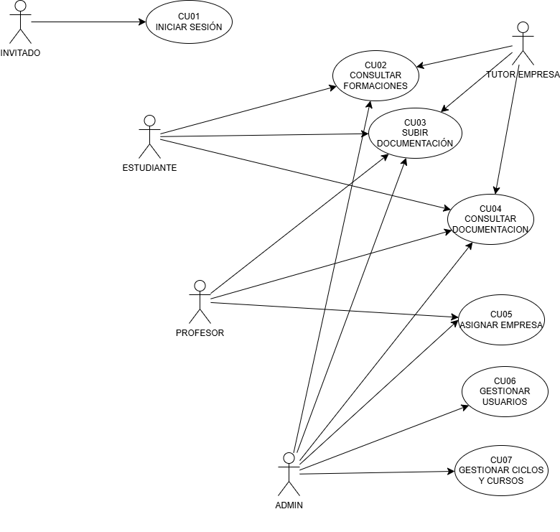
Figura 1. Diagrama de casos de uso

DESCRIPCIÓN DE LOS ACTORES
ACTOR | DESCRIPCIÓN
INVITADO/USUARIO NO AUTENTICADO | Usuario por defecto limitado a realizar un login válido.
ADMIN | Usuario con acceso total al sistema. Puede gestionar usuarios, ciclos, cursos, empresas, asignaciones y documentación. Es responsable de la configuración general del aplicativo.
PROFESOR | Docente que supervisa las formaciones en empresa. Puede consultar asignaciones, subir documentación y asociar estudiantes con empresas.
TUTOR EMPRESA | Persona externa que actúa como tutor del estudiante en la empresa. Puede subir informes, consultar datos de la formación y comunicarse con el profesorado.
ESTUDIANTE | Alumno/a que realiza la formación en empresa. Puede consultar su asignación, subir documentación y visualizar los periodos formativos asignados.

DESCRIPCIÓN DE LOS CASOS DE USO

-CU01:
El usuario accede al sistema mediante sus credenciales. Según el perfil, se redirige a su panel correspondiente.

-CU02:
Permite visualizar los detalles de la formación en empresa asignada, incluyendo empresa, tutor y fechas.

-CU03:
El usuario puede cargar archivos relacionados con la formación (informes, convenios, seguimientos, etc.).

-CU04:
Permite acceder y descargar documentos disponibles según el perfil del usuario.

-CU05:
Asocia a cada estudiante con una empresa y un tutor externo para su formación en empresa.

-CU06:
Permite crear, editar o eliminar usuarios del sistema y asignarles un perfil.

-CU07:
Permite configurar la estructura académica del departamento: ciclos, cursos, módulos y periodos.

MODELOS DE DATOS
(…)

DIAGRAMA E/R
(…)

Figura 2. Imagen02 no disponible

DIAGRAMA DE CLASES

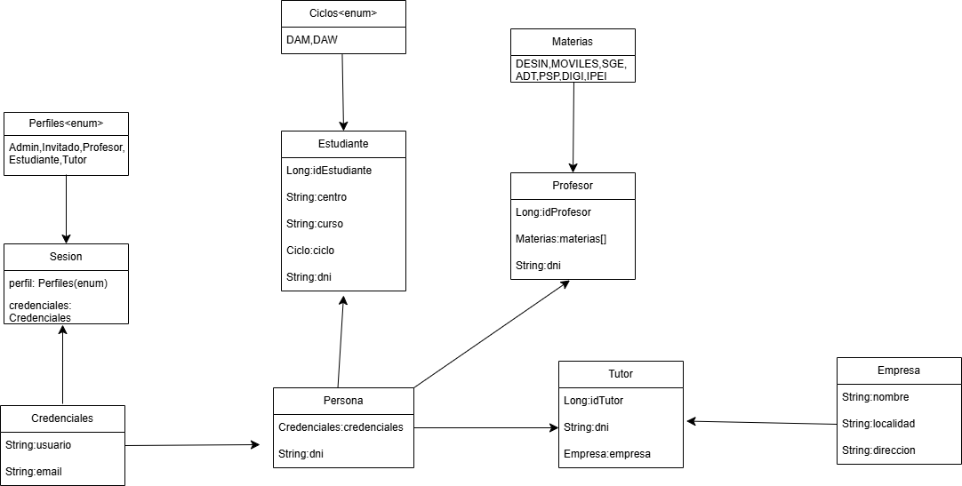
Figura 3. Diagrama de Clases

INTERFACES GRÁFICAS DE USUARIO

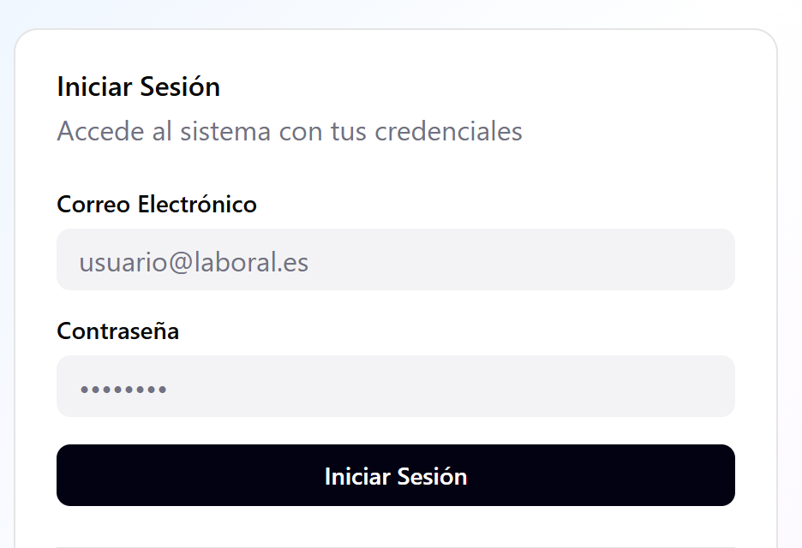
Figura 4. GUI inicio de sesión

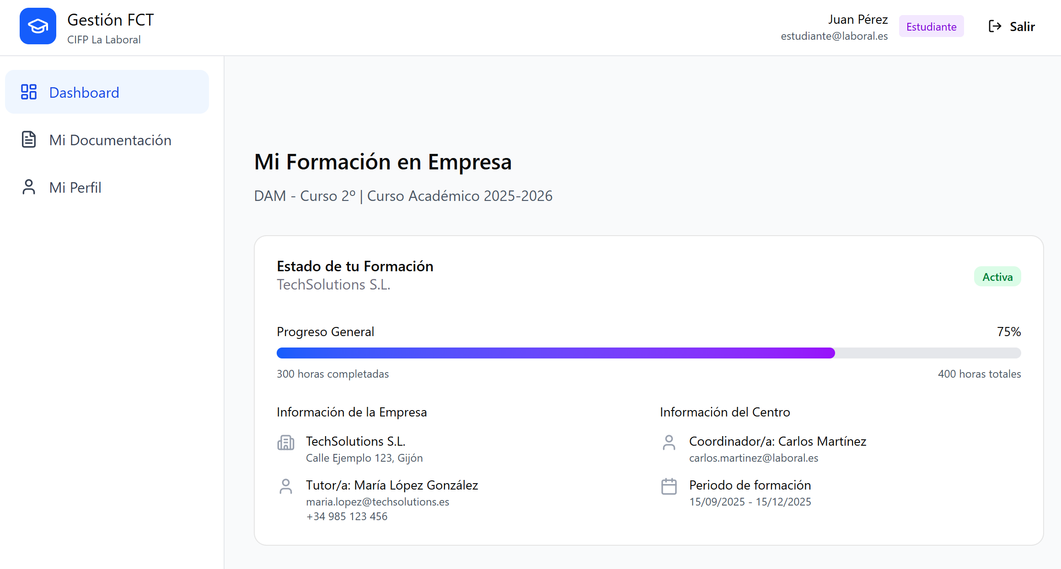
Figura 5. GUI Dashboard del estudiante

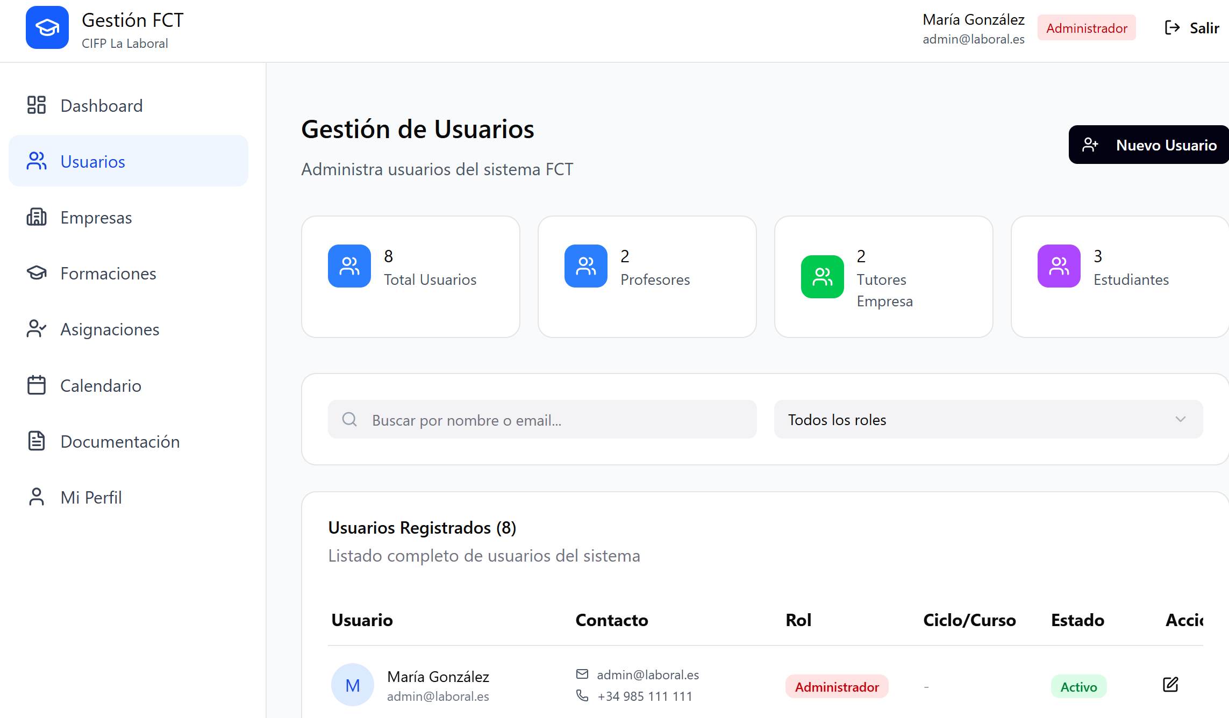

Figura 6. GUI Gestión de Usuarios

MAPA DE NAVEGABILIDAD
Flujo de navegación por perfil
Invitado
-Accede únicamente a la pantalla de Login
Administrador
-Login → Dashboard Admin → Gestión de Usuarios / Empresas / Formaciones / Documentación / Calendario
Profesor
-Login → Dashboard Profesor → Gestión de Formaciones / Documentación / Calendario
Tutor Empresa
-Login → Dashboard Tutor → Consulta de documentación / Subida de informes
Estudiante
-Login → Dashboard Estudiante → Consulta de formación / Subida de documentación / Calendario / Funcionalidades extra

PLAN DE PRUEBAS
(…)

TECNOLOGÍAS EMPLEADAS
(…)

PLANIFICACIÓN Y PRESUPUESTO
(…)

DIAGRAMA DE GANTT
(…)

ESTIMACIONES DE COSTES
(…)

FUTURAS MEJORAS Y AMPLIACIONES
(…)

PROPUESTAS DE MEJORA Y AMPLIACIONES
(…)

IMPACTO Y RIESGO DE LOS CAMBIOS PROPUESTOS
(…)

RELACIÓN CON LOS MÓDULOS DEL CICLO
(…)

CONCLUSIONES
(…)

DESPLIEGUE DE LA APLICACIÓN
(...)

INSTALACIÓN
(…)

GUÍA DE ESTILOS Y MANUAL DE USUARIO
(...)

GUÍA DE ESTILOS
(...)

MANUAL DE USUARIO
(...)

WEBGRAFÍA Y FUENTES DE INFORMACIÓN
(...)
(...)

